新竹市101年度「大手牽小手」親子運動會通知單
親愛的家長：您好！
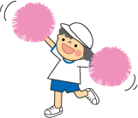
感謝您報名參加101年度「大手牽小手快樂一起走」-親子運動會
，新竹市政府舉辦親子運動會的目的不只是快樂的活動遊戲；更需要
家人的參與，一同體驗親子互助的樂趣，增添親子的親密感情。在互動過程中
，家長也能發現孩子擁有天真活潑的動力與朝氣！當家長在旁指導、鼓勵加油聲所構成的將是一幅溫馨、祥和、快樂、朝氣的溫馨畫面，希望能與寶貝留下美好的回憶。
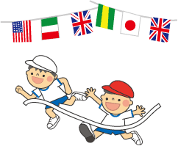
當日的活動內容，包含有幼兒體適能檢測、幼兒大會操及大會舞表演、親子運動體驗區及親子遊戲等有趣的活動，誠摯的邀請您帶著孩子一起來參與，以培養孩子更健康的體魄。為了活動的方便性及安全性，當天參加活動的幼兒請務必穿著運動服及運動鞋。敬請家長們配合！
★本園隊伍編號為第________號。
★活動日期：4月21日（六）AM 08：30～12：00
★活動地點： 新竹市立體育場報到（假日花市）；
如遇雨天則活動場地改至新竹市立體育館『B1羽球場』。
★活動配合事項：
﹡開幕完畢即展開親子活動，會後每一位幼兒均可獲得小禮品及餐盒。
﹡避免當天艷陽高照，請您自備防曬用品遮陽帽、及飲用水。
﹡活動當天車輛可停放於體育場之停車場但車位有限（約300個車位），若周邊
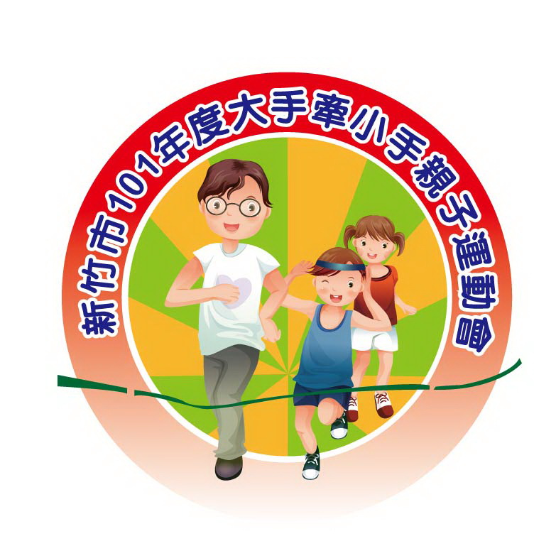
停車位也停滿，大潤發忠孝店亦可消費抵免費停車。
熱情邀請您閣家一起參加！
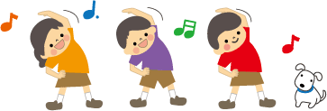

_______幼兒園 敬啟

